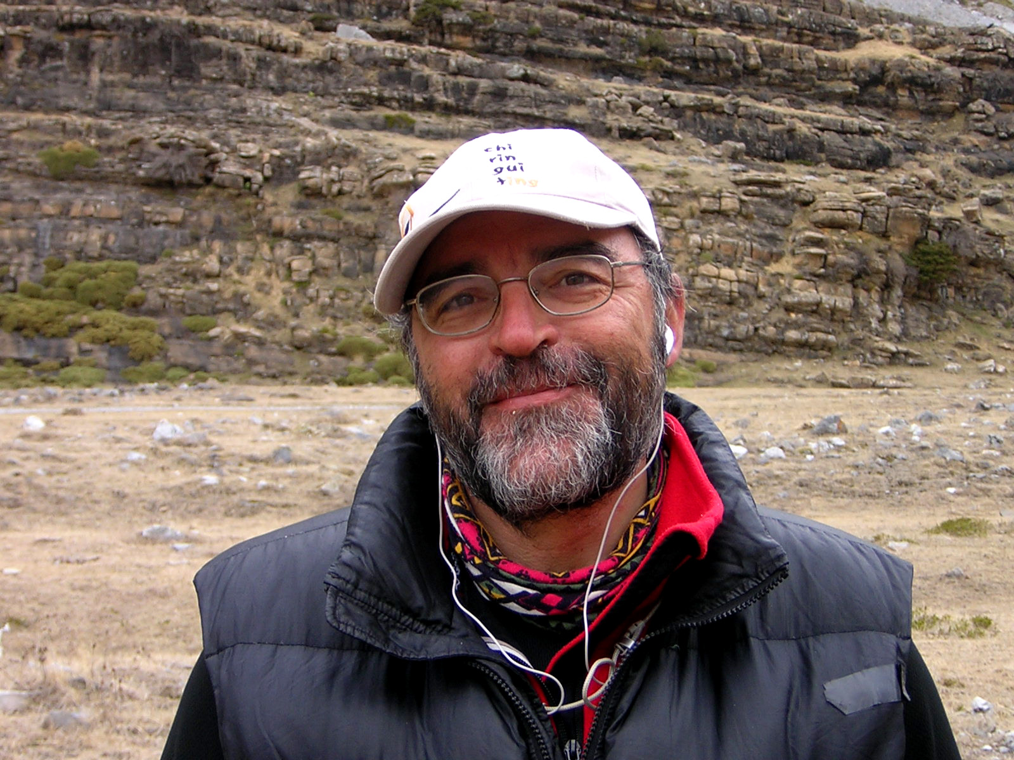

Historial deportivo de
Narciso de Dios Melero

Domiciliado en c/Peral, 14 – La Cabrera (Madrid)
Teléfonos: 91 868 90 11 y 654 91 96 83
Correo electrónico: narciddm@gmail.com

Fecha de nacimiento: 11 de Enero de 1956

Empieza a escalar montañas en Febrero de 1973

Entra a formar parte en la plantilla de la Escuela Española de Alta de Montaña en Octubre de 1979

En la actualidad, dispone de las siguientes titulaciones:
- Profesor de Iniciación a la Montaña
- Profesor de Escalada en Roca
- Profesor de Alpinismo
- Profesor de Esquí de Montaña
- Árbitro de Esquí de Montaña de Competición (Primera Promoción)

Ha ostentado los siguientes cargos deportivos:
- Directivo de varios Clubes de montaña
- Miembro del Comité Castellano de Esquí de Montaña (1980-1981)
- Secretario Técnico de la Escuela Castellana de Alta Montaña (1982-1984)
- Secretario Técnico de la Escuela Madrileña de Alta Montaña (1984-1986)
- Vocal de Esquí de Montaña de la Federación Madrileña de Montañismo en la temporada 1997/1998
- Es miembro de la Asociación Española de Guías de Montaña y de la internacional U.I.M.L.A

Actividades docentes

Su clara vocación docente le ha llevado a impartir y dirigir numerosísimos cursos en todas las especialidades de las que tiene titulación. Fruto de esta vocación docente es su empeño en permanecer al día tanto en técnica como materiales y métodos de enseñanza de las distintas disciplinas de las que tiene titulación e imparte cursos.

Preocupado por el incremento del número de accidentes en montaña, lleva años trabajando el la divulgación para conseguir una Cultura de la Seguridad que haga reducir ese número tan dramático.

Actividades como Guía de Alta Montaña

Lleva más de 35 años de experiencia en este terreno… ¡y sin ningún accidente que reseñar!

Son muchas y muy variadas las ocasiones en las que ha acompañado y/o guiado a personas y grupos en las montañas, haciendo actividades tan dispares como campamentos, rutas de senderismo de uno o varios días, escaladas en roca y alta montaña, montaña invernal, escaladas invernales, travesías de esquí de montaña, etc. tanto dentro como fuera de España.

También ha participado como Guía en actividades especiales, como marchas, escaladas –técnicas elementales y rápeles- y esquí de pista, con personas con discapacidad física, psíquica o en procesos de integración social.

Actividades deportivas más destacadas

ESCALADAS:

Ha realizado numerosas escaladas en todos los macizos importantes de España y en muchos de los secundarios, tanto en condiciones estivales como invernales, destacando las cerca de mil escaladas en la Sierra de La Cabrera.

Tiene abiertas varias vías de escalada –de varios largos y, por supuesto desde el suelo- en diferentes zonas montañosas, algunas poco conocidas, con dificultades entre el IVº y el 6b (graduación global de la vía). La Sierra del Mugrón en Albacete o la Sierra del Zapatero en Ávila serían claro ejemplo de ello.

También equipó en La Pedriza una zona nueva destinada a la enseñanza de la escalada, se le llamó el Placódromo y está próximo a la Cueva de la Mora. Con el paso de los años, se ha hecho muy popular, por la facilidad del acceso y la bondad de la equipación.

ACTIVIDADES CON ESQUÍS DE MONTAÑA:

Ha subido numerosas cumbres de todos los macizos españoles practicando el esquí de montaña: el invierno pasado coronó el Aneto por vigésimo sexta vez.

Ha participado en la organización y dirección técnica de numerosas pruebas de esquí de montaña, tanto competitivas como no competitivas, desde 1980 hasta hoy.

En su condición de Árbitro de Esquí de Montaña de Competición ha arbitrado numerosas de las pruebas valederas para la Copa y/o el Campeonato de España de Esquí de Montaña de Competición de la F.E.D.M.E.

EXPEDICIONES:

Expedición Alto Atlas 1981 – Marruecos
Expedición Yuraq Janka 1984 – Perú – Cordillera Blanca
Expedición Alpamayo 1987 – Perú – Cordillera Blanca
Expedición Aconcagua 1991 – Argentina
Expedición Aconcagua 1993 – Argentina

OTRAS ACTIVIDADES:

Ha escrito y publicado numerosos artículos y fotografías en varias revistas y periódicos.

Lleva impartiendo conferencias, desde hace 40 años, sobre sus escaladas o sobre diversos temas divulgativos o didácticos sobre la montaña y sus actividades; en estos últimos años se ha centrado más en la problemática de la conservación del medio y la historia de la montaña y sus valores formativos.

Ha promovido y coordinado varios ciclos de conferencias sobre temas relacionados con la montaña en diversos centros.

Ponente en el I Congreso Nacional de Seguridad en Montaña de Panticosa-2016.

Asiduo de las redes sociales donde vuelca su pasión por la Historia de la Montaña y su preocupación por la seguridad.

Creador, director y presentador de 35 programas en Radio Ribagorza de Banasque, donde se vinculaba la Historia de la montaña con la de la música, contando con la participación de importantes montañeros. Obtuvieron un Premio Félix de Azara, en el apartado de Medios de Comunicación, en 2015.

Tiene escritos dos libros ambientados en la montaña y pendientes de publicación: “Fascinados por la montaña” y “Porque estamos hechos de recuerdos”. Aún no encontró el editor valiente que apueste por un autor novel.

